Table des matières
Projet EcoProNet 5
1)Installation et configuration de pfSense 2
a)Installation 2
b)Configuration de pfsense 5
c)Configuration du dhcp 9
d)Regle provisoire pour pfsense 9
e)Test du dchp sur le client ubuntu 11
2)Installation et configuration du serveur lamp linux pour l’intranet 12
a)Installation sur debian et configurations 12
b)configuration de apache2 13
3)Installation et configuration de openLDAP 16
a)Installation 16
b)Configuration 17
c)création de l’arborescence 19
4)Installation et configuration du partage samba sur srv-linux 27
5)Installation de zabbix 28

1)Installation et configuration de pfSense

a)Installation

L’installation se fera sur virtualbox est disposera de 2 go de RAM et 30go de disque pour avoir de la marge notamment pour les fichier de log.

Deux Interfaces ont était crée sur VirtualBox pour permettre une séparation entre les differents réseaux :
un lan externe (acces par pont) correspondant a la sortie du reseau et un lan interne permettant l’acces au reseau interne.

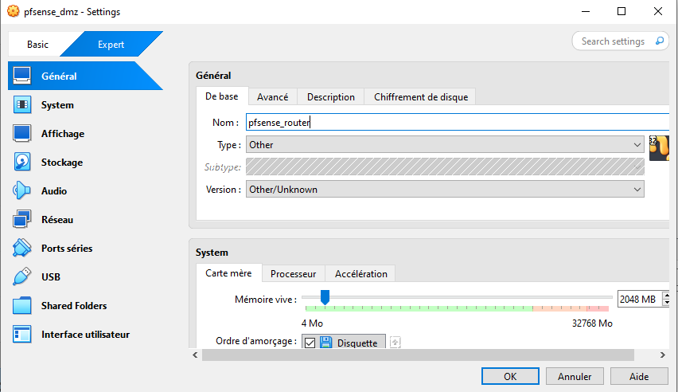
S

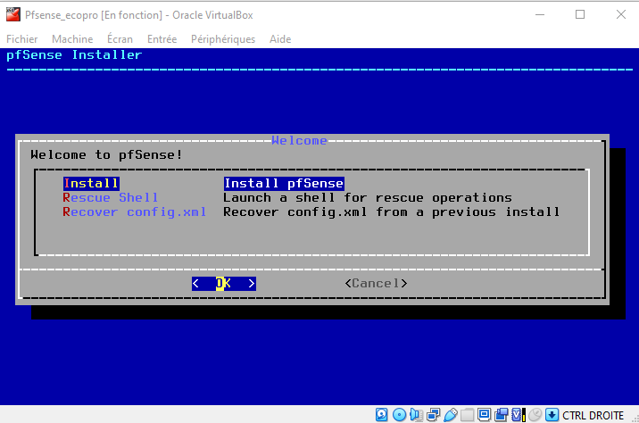
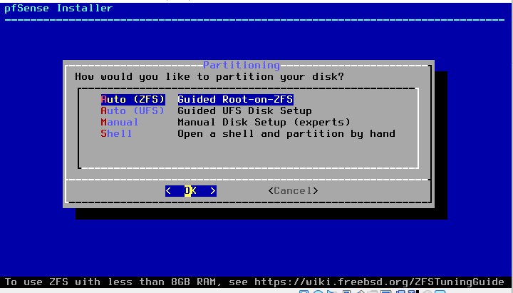
On choisis ufs car plus leger et stable pour une VM.

b)Configuration de pfsense

Configuration de l’ip statique du lan en 192.168.1.100

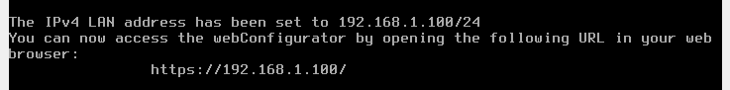
On garde les service dhcp et https pour un chiffrement des données garantissant une meilleur confidentialité de celle ci.

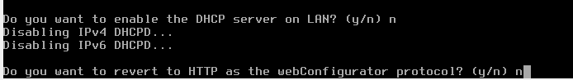

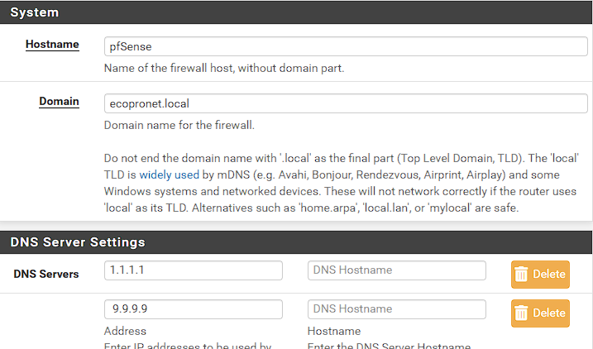
On configure le dns et le domain dans le GUI

Et le serveur network time protocol

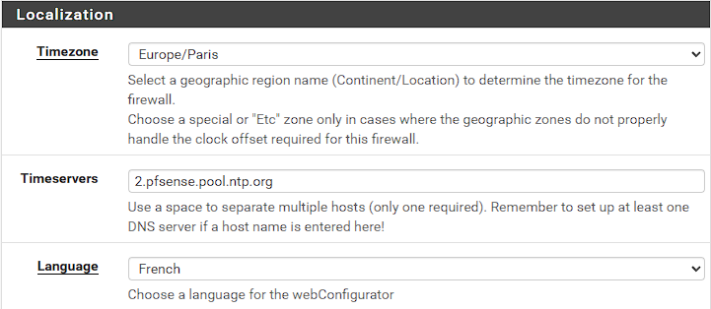

Nous allons proceder au configuration des VLAN en respectant cette adressage

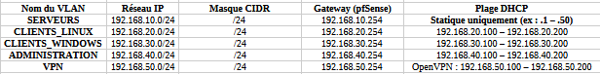
On passe apres à l’assignation des interfaces

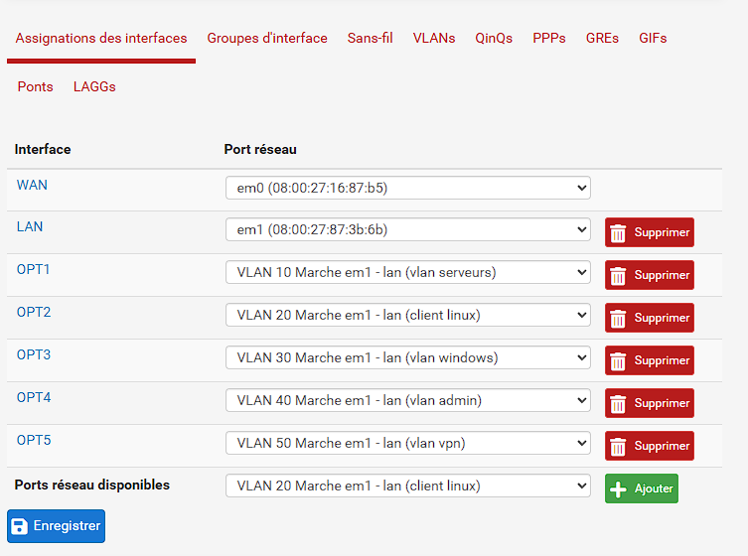
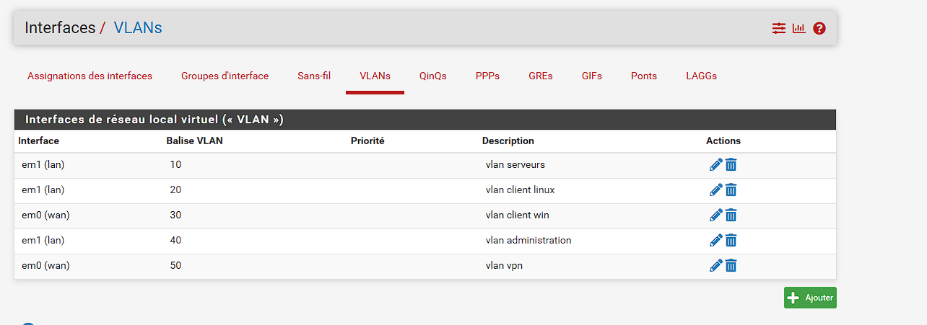

Configuration de chaque interfaces em1(.10 .20 .30 .40 .50)

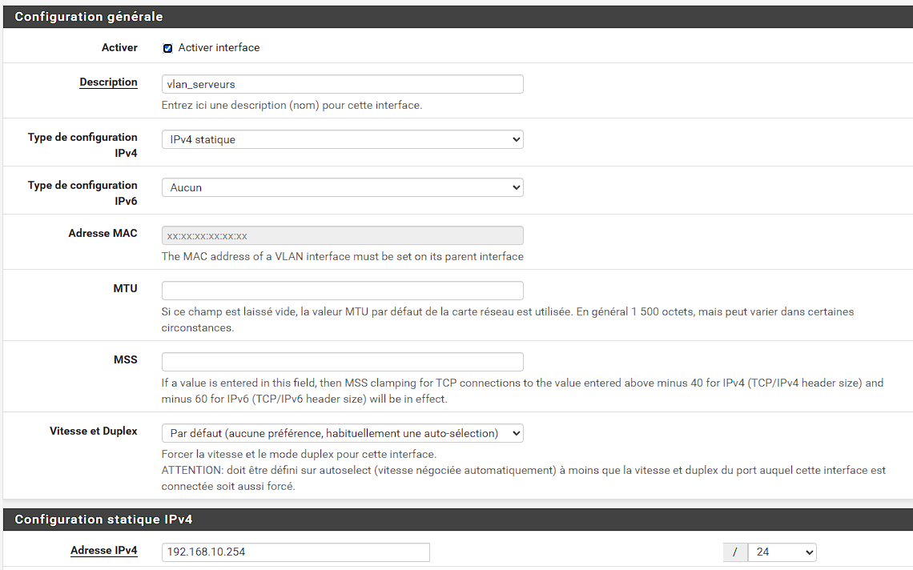
em1.20 sera configuré en dhcp

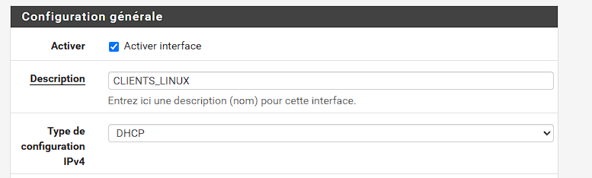

c)Configuration du dhcp

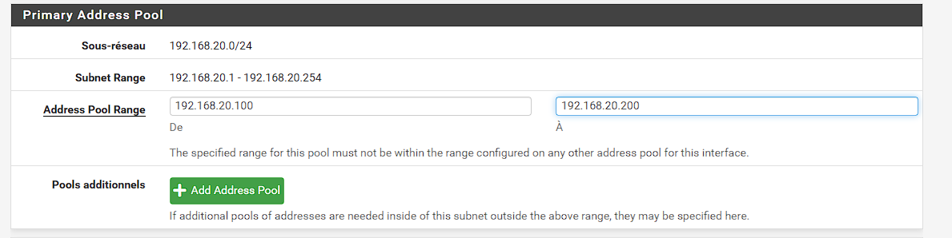

d)Regle provisoire pour pfsense

Nous allons configurer pour les VLAN client linux et client windows une regle qui laissera tout passer pour faciliter les configurations,en reglant sur any.
On pourras alors verifier que le dhcp fonctionne bien .

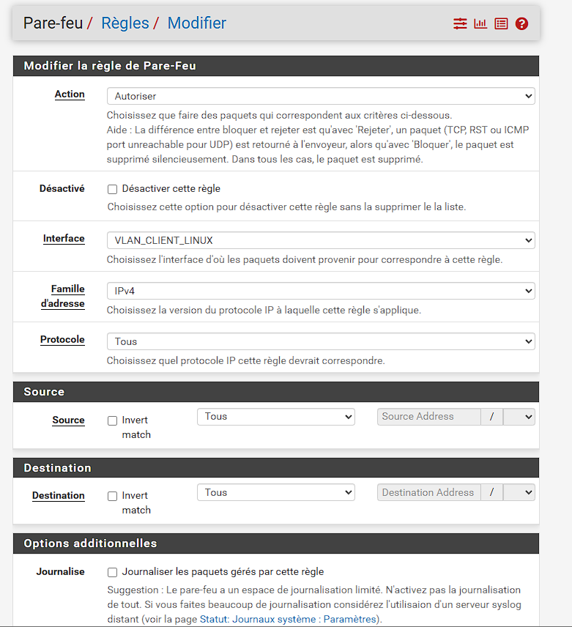

e)Test du dchp sur le client ubuntu
Installation du client dhcp :
sudo apt update
sudo apt install isc-dhcp-client -y
sudo dhclient enp0s3.20

Vérification :

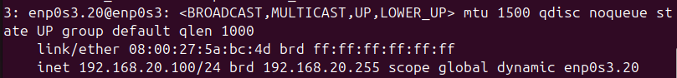
→le client ubuntu à bien recu l’ip depuis pfsense

Vérification de la passerelle :
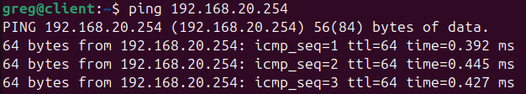

2)Installation et configuration du serveur lamp linux pour l’intranet

a)Installation sur debian et configurations
Le serveur debian aura 4go de ram et 50go de disque.
On install debian en cochant juste les utilitaires ssh pour faciliter l’administration.
On commence par faire les mises à jour avec apt update && apt upgrade
On install sudo avec apt.
L’utilisateur greg crée lors de l ‘installation est ajouté au groupe sudo
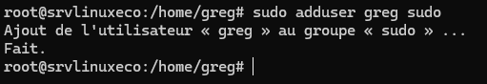

Maintenant on va installer les paquets necessaires à la stack lamp pour disposer d’un intranet

La verification se fera en se connectant à l’ip du serveur pour verifier si la page par defaut est affichée
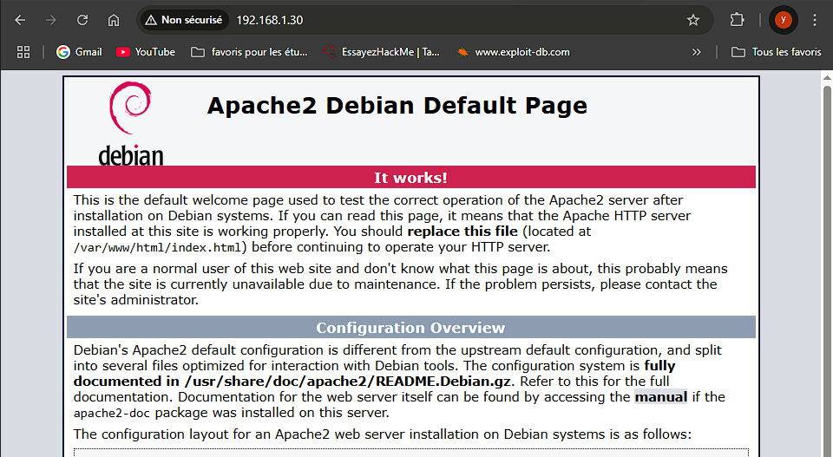

b)configuration de apache2

Activation de apache2 et mariadb

Création du dossier parent (-P) /var/www/intanet puis changement du proprietaire du fichier pour l’utilisateur par defaut apache2 www-data et enfin on y affecte les permissions 755 (lecture ecriture execution pour le proprietaire,les groupes et autres uniquement lecture et éxecution.

S’ensuit la création du fichier de configuration de l’intranet nommé intranet.conf

A la suite on configure le fichier virtualhsot qui ecoutera le port 80 HTTP

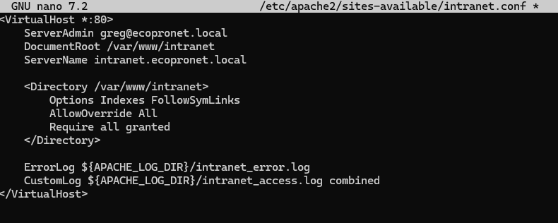

L’activation du site se fera avec la commande a2ensite,on en profitera pour desactiver le fichier de configuration par defaut avec a2dissite

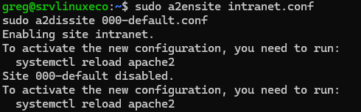

On recharge apache2 avec : sudo systemctl reload apache2 puis on verifie si le site s’affiche

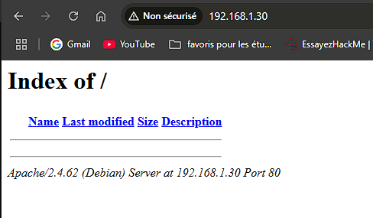

Création de l’intranet dans index.php

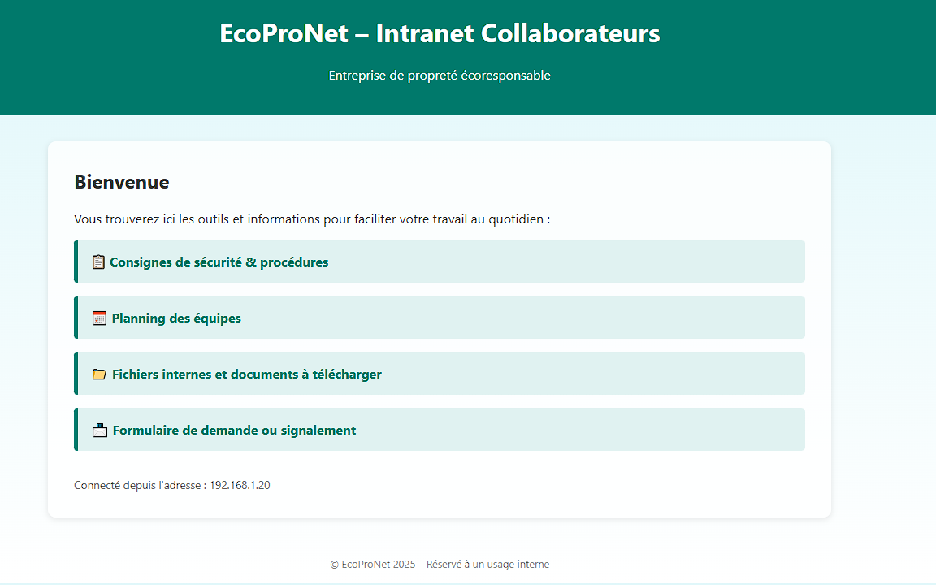

3)Installation et configuration de openLDAP

a)Installation
Apres reflexion et par securité au vue de la la criticité j’ai preferé ajouter une nouvelle machine pour le service ldap qui sera en debian 12.
Cela isolera le service LDAP de l’intranet et de la machine zabbix.
Poue cela on crée un clonage intégral sue virtualbox en stopant et supprimant tout les services apaches php mysql mariadb
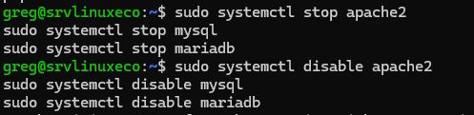Figure 1: arret des services en cours et au redemarrage

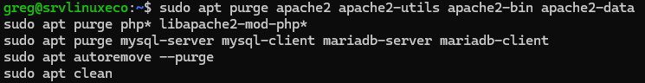Figure 2: suppression definitive des services et paquets correspondants
On n’oublie pas de renommer la machine :

on fait de meme dans le fichier /etc/hosts
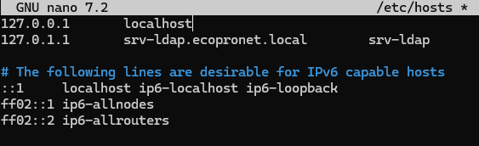

La verification se fera avec la commande :

ldapsearch -x -LLL -H ldap://localhost -b dc=ecopronet,dc=local

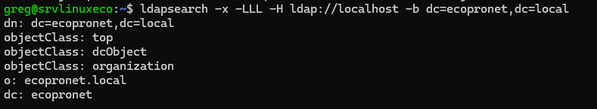
Verification :
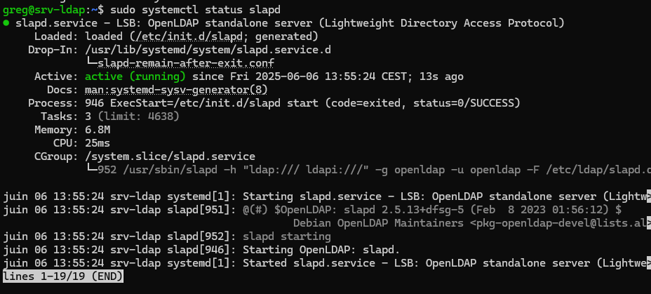

b)Configuration
Mofification du fichier /etc/phpldapadmin/config.php (on ajoute le bon nom de domaine)

Désactivation des connexion anonyme garantissant une meilleur sécurité

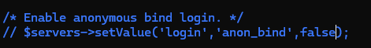

Verification de l’interface LDAP sur le navigateur

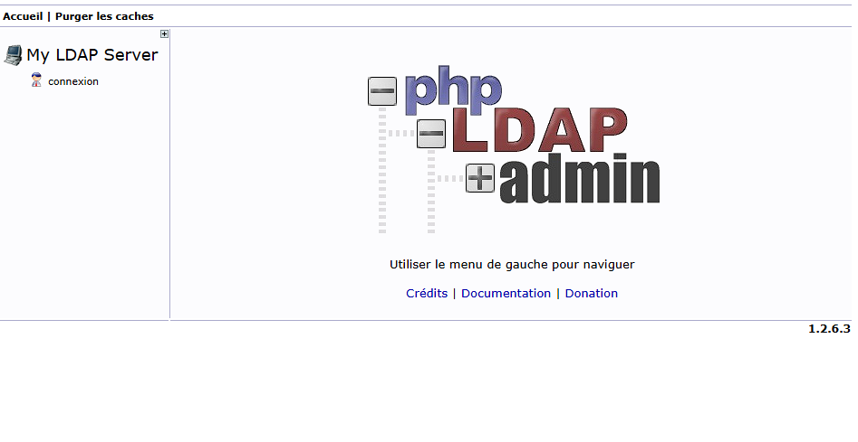
connexion avec :
cn=admin,dc=ecopronet,dc=local

c)création de l’arborescence

Arborescence attendue
dc=ecopronet,dc=local
├── ou=administration
│ ├── ou=direction
│ └── ou=ressources-humaines
├── ou=technique
│ ├── ou=informatique
│ └── ou=logistique
├── ou=exploitation
│ └── ou=chefs-equipe
├── ou=groupes
├── ou=administrateurs
├── ou=utilisateurs

Création du fichier

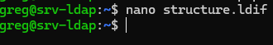

Qui sera importé par la suite avec :

sudo ldapadd -x -D "cn=admin,dc=ecopronet,dc=local" -W -f structure.ldif

( -x=authentification simple, -D = spécifie l’utilisatue pour se connecter)

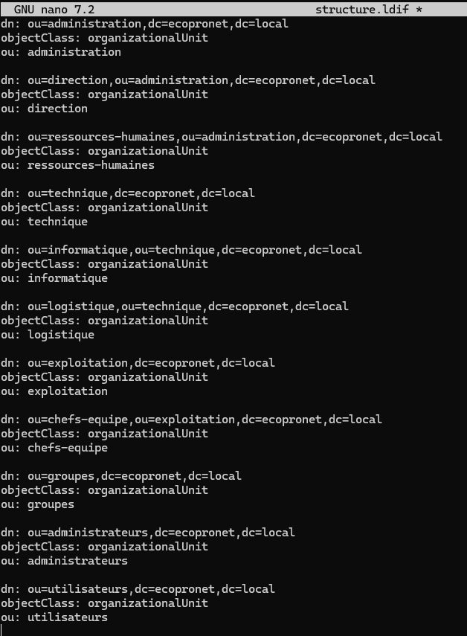Figure 3: fichier de la structure

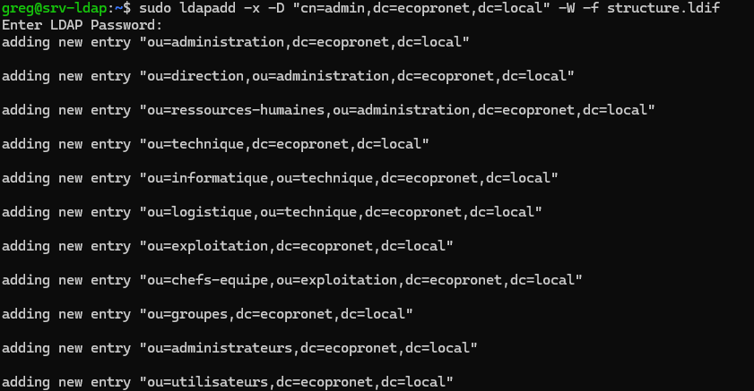Figure 4: structure faite

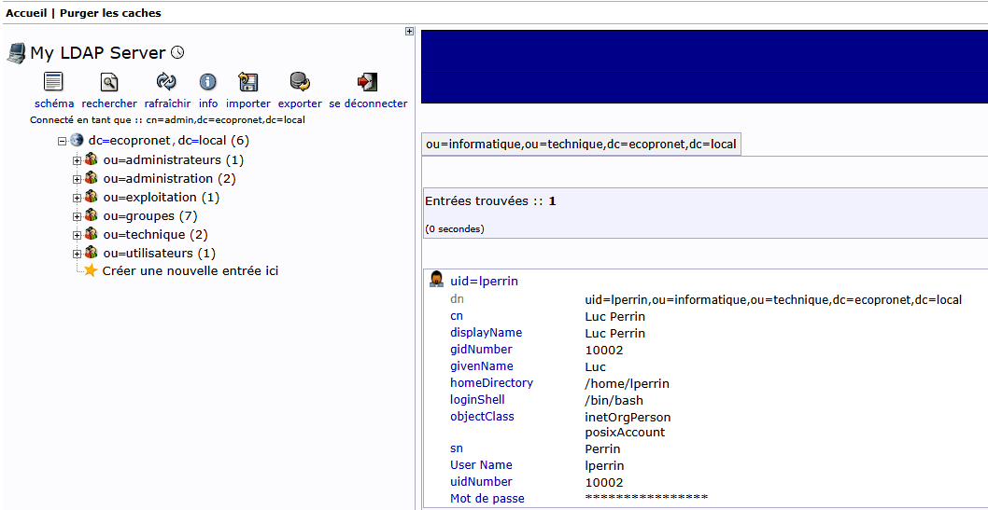

uid=adminldap,ou=administrateurs,dc=ecopronet,dc=local mdp:1002

Passons à la création d’utilisateur dans chaque OU
On utilidera un hash pour le mot de passe 1002 avec
slappasswd -s 1002
On crée la fichier en ldifet chaque utilisateurs sera construit de cette facon :

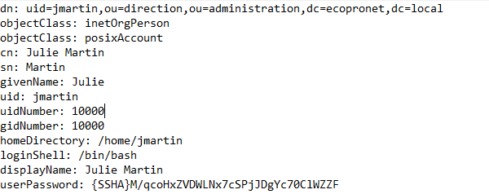
puis on importe les utilisateurs

Verification avec :
ldapsearch -x -LLL -b dc=ecopronet,dc=local "(objectClass=inetOrgPerson)" dn cn uid

Configuration du pam :
on ne validera pas le mot de passe complexe pour cette atelier pour gagner du temps,mais cela n’est pas à faire dans un environnement de production réelle.

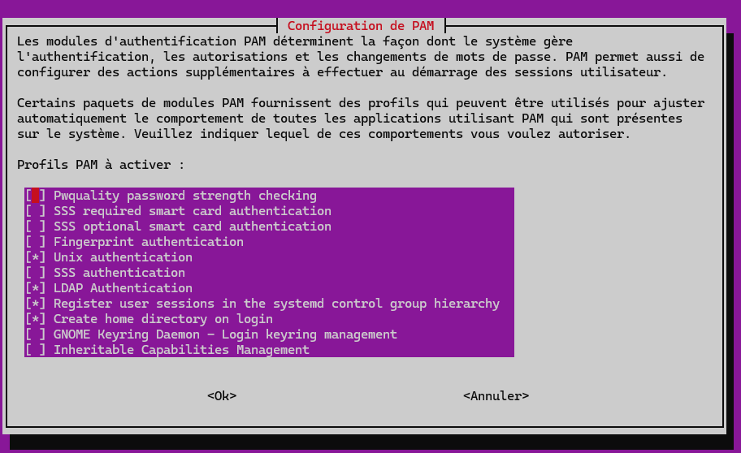
Modification du fichier /etc/nsswitch.conf

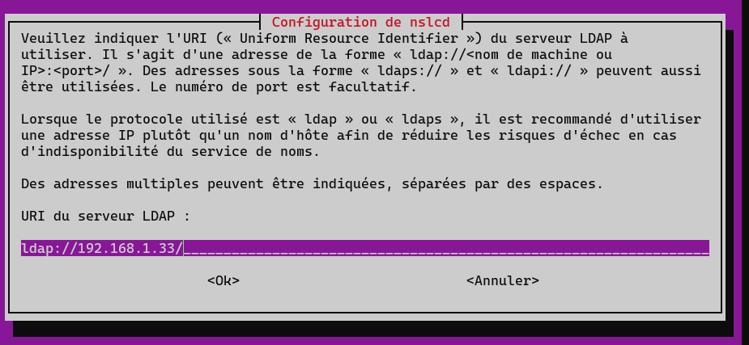

sudo apt install nslcd -y
sudo systemctl enable --now nslcd
Modifications des fichiers de conf ldap sur le pc client

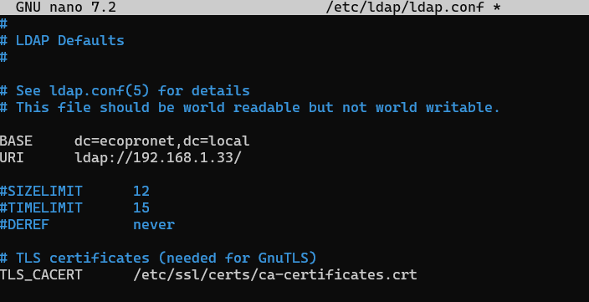

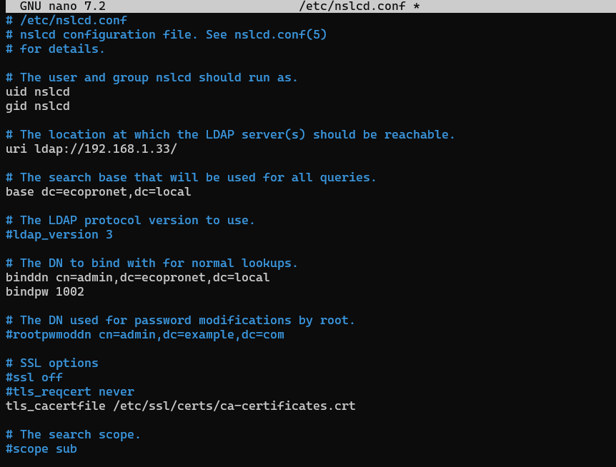

Vérification

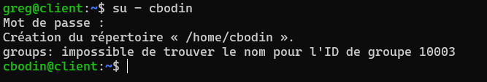

Création des groupes et correspondances au utilisateurs

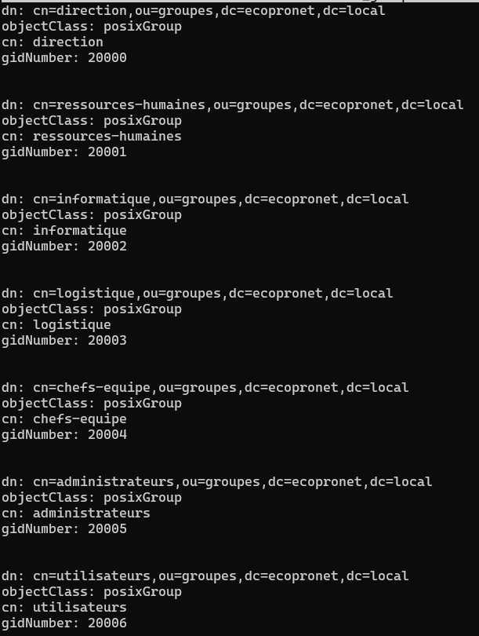

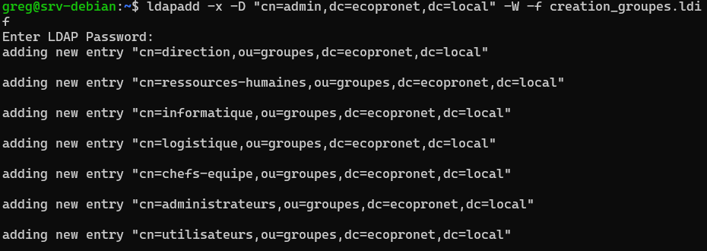
S’ensuit l’affectation à un groupes avec un fichier affectation_groupes.ldif qui se presentera de la sorte :

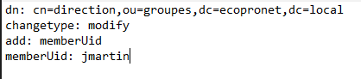

4)Installation et configuration du partage samba sur srv-linux
-Installation de samba et des dependances :
sudo apt update
sudo apt install samba smbclient samba-common-bin smbldap-tools -y
-création du samba schema
On copie colle le schema trouver à cette adresse: https://www.zytrax.com/books/ldap/ape/samba.html

5)Installation de zabbix

Apres de nombreuse tentative infructueuse j’ai décidé d’installer zabbix sur un serveur debian 12 dedié.
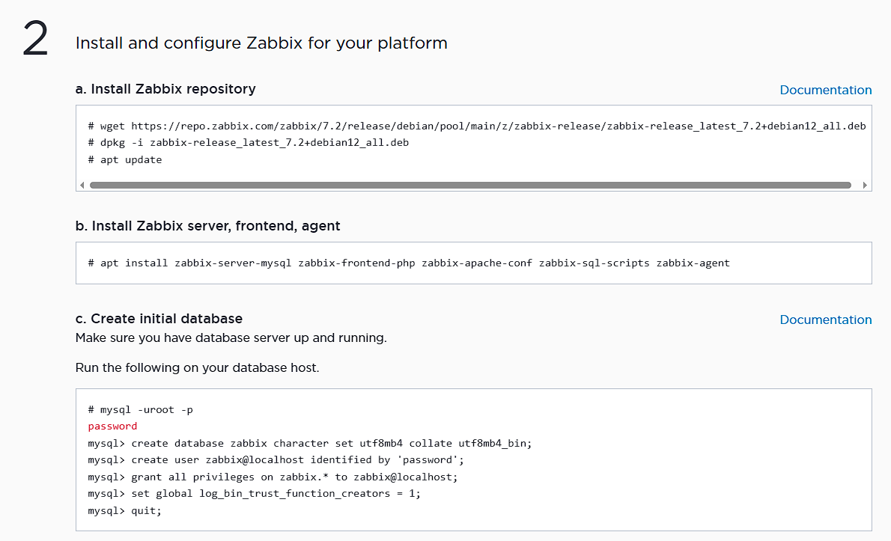
En suivant la documentation officielle de zabbix j’ai installé les paquets zabbix et la base de données en modifiant le mot de passe dans le fichier /etc/zabbix/zabbix_server.conf

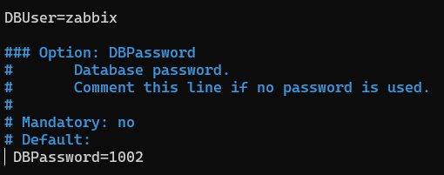

zabbix est bien installé et accessible à l’ip du serveur



